Publicita projektu
Název projektu: | Ekonomické vzdělávání zaměstnanců justice
Číslo projektu: | CZ.03.4.74/0.0/0.0/15_025/0008096
Název programu: | Operační program Zaměstnanost
Prioritní osa: | PO 4: Efektivní veřejná správa

Loga programu:
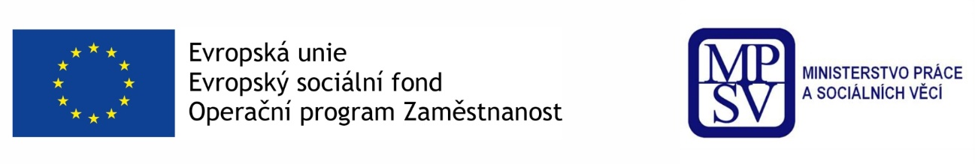

Stručný popis projektu:

Projekt „Ekonomické vzdělávání zaměstnanců justice“ je zaměřen na realizaci jednodenních až třídenních vzdělávacích akcí na vybraná ekonomická témata, která mají přímou souvislost s výkonem funkce osob z cílové skupiny. V rámci projektu budou organizovány vzdělávací akce s různým tematickým zaměřením, jak formou přednášek, tak formou menších interaktivních seminářů.
V souvislosti s uvedenými akcemi dále plánujeme vytvoření 6 případových studií, 6 e-learningových textů a 3 manuálů. Tyto studijní materiály budou k dispozici ke stažení v našem vzdělávacím systému ASJA.
Cílovou skupinu projektu tvoří zaměstnanci soudů a státních zastupitelství.
Hlavní cíle projektu:
Hlavním cílem předkládaného projektu je prostřednictvím systematického vzdělávání proškolit osoby z cílové skupiny ve vybraných ekonomických oblastech, což povede ke zvýšení odborných kompetencí soudců, státních zástupců a zaměstnanců ekonomické správy a k zefektivnění soudních řízení a kvality práce v rezortu justice. Vzdělávání v ekonomických oblastech pro rezort justice sebou dále přinese jednotný výklad problematiky s ohledem na specifika justice a umožní vzájemnou výměnu zkušeností a problémů z praxe.

Rozpočet projektu a zdroje financování:
Projekt „Ekonomické vzdělávání zaměstnanců justice“ je realizován za podpory Evropského sociálního fondu.
Celková výše podpory: | 9 561 495,00 Kč
Podíl EU: | 7 731 711,68 Kč
Podíl ČR: | 1 829 783,32 Kč
Zdroj podpory EU: | Evropský sociální fond

